Curriculum Vitae

Ve dilahirkan di Kampung Baru, Dusun Kumila,

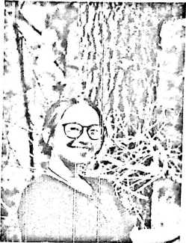

Luwu Utara, pada hari Senin tanggal 17 Februari pasangan Bapak S. Limbu Rupa dan Ibu Hema.

Penulis menyelesaikan pendidikan di Sekolah Dasar Negeri 113 Harapan di Kecamatan Mappedeceng pada tahun 2009. Pada tahun itu juga penulis melanjutkan pendidikan di SMP Negeri 2 Masamba Kecamatan Baliase dan tamat pada tahun 2012 kemudian melanjutkan pendidikan di SMA Negeri 2 Masamba pada tahun 2012 dan tamat pada tahun 2015. Pada tahun 2015 penulis kemudian melanjutkan pendidikan di perguruan tinggi, tepatnya di Sekolah Tinggi Agama Kristen Negeri Toraja pada Program Studi Pastoral Konseling.